Ректорат
 | Должность/подразделение | ФИО
 | И.о. ректора | Свищев Алексей Владимирович  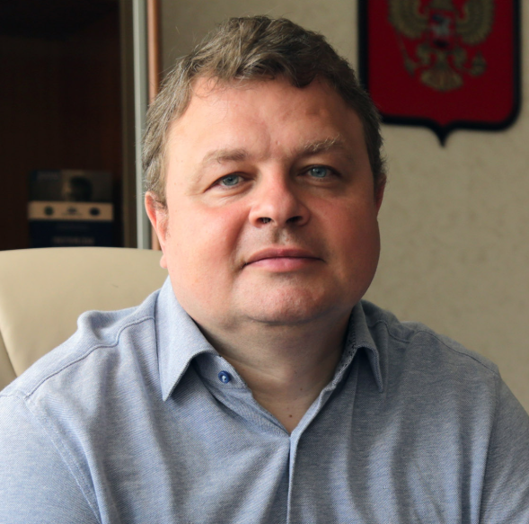
 | Приемная ректора | Ермолина Елена Анатольевна
 | Проректор по административно-хозяйственной работе | Енисейский Игорь Иванович
 | Проректор по учебной и научной работе | Лейфа Андрей Васильевич  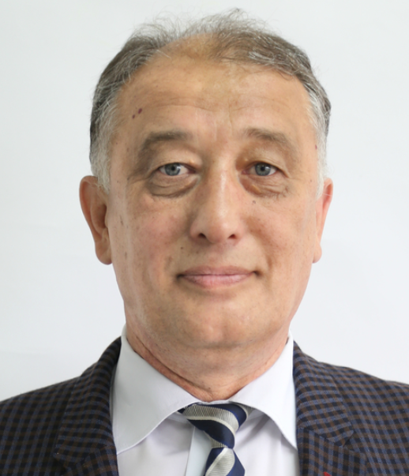
 | Проректор по информатизации и новым образовательным технологиям | Остапенко Александр Анатольевич
 | Проректор по молодёжной политике | Ерёмина Виктория Владимировна  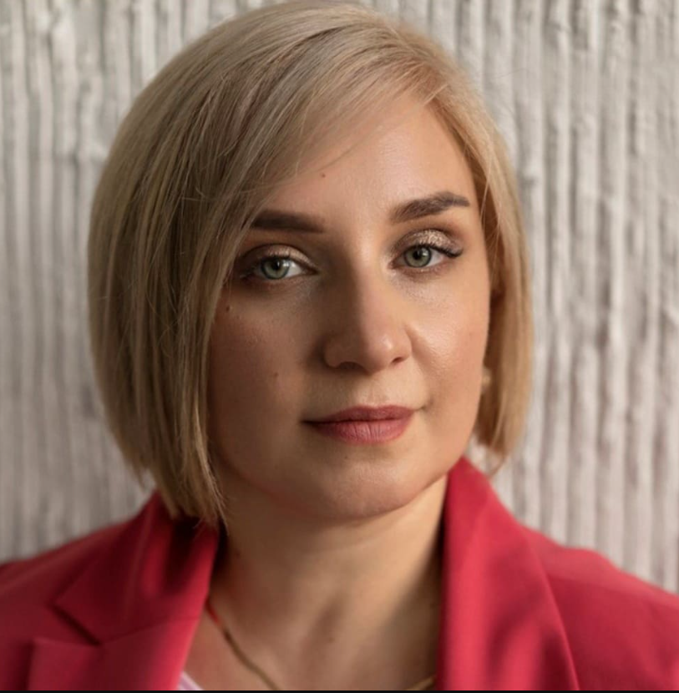
 | Проректор по стратегическому развитию | Ягодкин Дмитрий Борисович
 | Ученый секретарь | Полевая Наталия Михайловна
 | Советник при ректорате | Садчиков Алексей Анатольевич
 | Главный специалист по правовым и имущественным вопросам | Ковалевская Татьяна Николаевна
 | Помощник проректора по МП | Марченко Валерия Павловна
 | Главный бухгалтер | Васильева Инна Владимировна

Управление персоналом
 | Должность/подразделение | ФИО
 | Начальник | Кальницкая Янина Владимировна
 | Отдел кадров менеджер по персоналу | Лариошина Татьяна Викторовна
 | Юрисконсульт | Кубарева Татьяна Юрьевна
 | Заведующий архивом | Королёва Екатерина Дмитриевна

Документационный отдел
 | Должность/подразделение | ФИО
 | Зав. отделом | Ковалева Тамара Геннадьевна
 | Документационный отдел (факс)

Отдел гражданской обороны и чрезвычайных ситуаций
 | Должность/подразделение | ФИО
 | Начальник | Вакуленко Ольга Николаевна
 | Ведущий специалист по ОТ | Кальницкий Олег Анатольевич

Управление финансового учета
 | Должность/подразделение | ФИО
 | Помощник гл. бухгалтера | Полякова Елена Николаевна
 | Юрисконсульт УФУ | Сибирякова Алена Александровна
 | Касса | Макеева Людмила Михайловна

Расчетно-финансовый отдел
Должность/подразделение
Заместитель главного бухгалтера
Расчет с организациями через казначейство
Заместитель главного бухгалтера
Бухгалтер по стипендиальному обеспечению
Бухгалтер по заработной плате
Главный специалист по расчетам с подотчетными лицами
Главный специалист по материальному обеспечению

Планово-финансовый отдел
 | Должность/подразделение | ФИО
 | Заместитель главного бухгалтера | Дуванова Надежда Викторовна
 | Экономист Комбината питания | Косых Ольга Николаевна
 | Специалист по расчетам за обучение в лицее | Асташова Светлана Фроловна

Управление закупок
 | Должность/подразделение | ФИО
 | Начальник | Петров Юрий Анатольевич
 | Экономист | Федорова Анна Юрьевна
Склад | Заведующая складом | Никифорова Людмила Владимировна

Учебно-методическое управление
 | Должность/подразделение | ФИО
 | Начальник | Чалкина Наталья Анатольевна

Отдел планирования и организации учебного процесса
 | Должность/подразделение | ФИО
 | зам. начальника | Прядкина Ирина Викторовна
 | Диспетчерская | Мороз Лариса Алексеевна

Отдел качества образования
 | Должность/подразделение | ФИО
 | Начальник | Шкиль Ольга Сергеевна

Отдел студенческого документооборота
 | Должность/подразделение | ФИО
 | Начальник | Бояркина Елена Александровна
 | Главный специалист ДО | Савина Наталья Викторовна
 | Документовед | Шамакова Елена Игоревна

Научно-образовательный центр имени К.Э. Циолковского
 | Должность/подразделение | ФИО
 | и.о. директора | Фомин Дмитрий Владимирович
 | СКБ «Радиоэлетроника»
 | Лаборатория композитных и диэлектрических материалов | Стукова Елена Владимировна
 | Лаборатория космического материаловедения | Нещименко Виталий Владимирович

Отдел докторантуры и аспирантуры
 | Должность/подразделение | ФИО
 | Заведующий | Сизова Елена Сергеевна

Отдел научно-исследовательских работ
 | Должность/подразделение | ФИО
 | Менеджер проектного офиса | Саядян Моника Маратовна
 | и.о. начальника | Якимова Вилена Анатольевна
 | Документовед | Филимонова Ирина Вячеславовна

Научная библиотека
 | Должность/подразделение | ФИО
 | Директор | Петрович Оксана Викторовна
 | Главный специалист | Садовская Людмила Михайловна
 | Отдел комплект. и научной обработки фонда
 | Отдел абонементного обслуживания | Горшенина Людмила Игнатьевна
 | Отдел читальных залов юридического факультета | Шаломкова Татьяна Эдуардовна
 | Отдел научной библиографии и справочно-информационного обслуживания | Сытник Нина Андреевна
 | Отдел читальных залов | Бондарева Елена Николаевна
 | Отдел читальных залов энергетического факультета | Судакова Людмила Николаевна

Редакционно-издательский отдел
 | Должность/подразделение | ФИО
 | Начальник | Мамонтова Ольга Константиновна
 | Художественный редактор | Гофман Юлий Маркович

Административно-хозяйственное управление
 | Должность/подразделение | ФИО
 | Главный инженер
 | Комендант корпуса № 1 | Грозина Лариса Сергеевна
 | Комендант корпуса № 3 | Бондарева Елена Николаевна
 | Комендант корпуса № 5 | Смирнова Надежда Захаровна
 | Комендант корпусов № 6, 7 | Дунаева Светлана Анатольевна
 | Комендант корпуса № 8 | Зотова Алла Григорьевна
 | Комендант корпуса студенческого центра | Смирнова Надежда Захаровна
Подвал | Плотники, электрики, сантехники

Гараж
 | Должность/подразделение | ФИО
 | Начальник | Лукин Александр Иванович

Управление собственной безопасности
 | Должность/подразделение | ФИО
 | Начальник | Щипун Юрий Михайлович
 | Зам. начальника | Матас Виктор Владимирович
 | Вахта (корпус № 1)
 | Вахта (корпус № 2)
 | Вахта (корпус № 3)
 | Вахта (корпус № 5)
 | Вахта (корпус № 6)
 | Вахта (корпус № 7)
 | Вахта (корпус № 8)
 | Вахта (общежития № 1)
 | Вахта (общежития № 2)
 | Вахта (общежития № 3)
 | Вахта (общежития № 3 л)
 | Вахта (студенческий центр)
 | Вахта (въезд)
 | Автостоянка
 | Вахта (учебно-спортивный комплекс)

Общеобразовательный лицей
 | Должность/подразделение | ФИО
 | Директор | Ерёмина Виктория Владимировна
 | Зам. директора по УИТ | Козюра Виктория Евгеньевна
 | Учительская

Институт компьютерных и инженерных наук (корпус № 1)
 | Должность/подразделение | ФИО
 | И.о. директора | Нещименко Виталий Владимирович
 | И.о. зам. директора по учебной работе | Двоерядкина Наталья Николаевна
 | Зам. директора по науке и инновациям | Фомин Дмитрий Владимирович
 | И.о. зам. директора по молодежной политике и воспитательной работе | Цвиликова Татьяна Тимофеевна
 | Ведущий специалист по документационному обеспечению | Мезенцева Татьяна Роальдовна
 | Кафедра геологии и природопользования | Юсупов Дмитрий Валерьевич
 | Кафедра физики | Стукова Елена Владимировна
 | Кафедра физики | Латакова Ирина Александровна
 | Лаборатория курсового проектирования кафедры физики | Стукова Елена Владимировна
 | Кафедра безопасности жизнедеятельности | Шкрабтак Наталья Викторовна
 | Кафедра стартовые и технические ракетные комплексы | Соловьев Владислав Викторович
 | Кафедра химии и химической технологии | Гужель Юлия Александровна
 | Лаборатория кафедры БЖД | Булгаков Андрей Борисович
 | Научно-исследовательская лаборатория кафедры БЖД | Булгаков Андрей Борисович
 | Специальная библиотека, доцент | Самохвалова Светлана Геннадьевна
 | Зав. кафедрой информационных и управляющих систем | Бушманов Александр Вениаминович
 | Кафедра ИиУС | Адаменко Валентина Николаевна
 | Кафедра математического анализа и моделирования | Максимова Надежда Николаевна
 | Кафедра общей математики и информатики | Юрьева Татьяна Александровна
 | Кафедра информационной безопасности | Никифорова Лариса Владимировна
 | Лаборатория информационных и управляющих систем

Факультет дизайна и технологии (корпус № 1)
 | Должность/подразделение | ФИО
 | Декан | Коробий Елена Борисовна
 | Заместитель декана по УР | Помазкова Елена Ивановна
 | Документовед | Юрченко Наталья Юрьевна
 | Кафедра дизайна | Гаврилюк Евгения Андреевна
 | Кафедра дизайна | Сергеева Любовь Евгеньевна
 | Кафедра сервисных технологий и общетехнических дисциплин | Абакумова Ирина Валентиновна
 | Кафедра сервисных технологий и общетехнических дисциплин | Григорьев Владимир Григорьевич
 | Лаборатория кафедры СТ и общетехнических дисциплин | Харьковская Галина Германовна
 | Мастерская дизайна | Присяжная Ирина Михайловна
 | Мастерская по худ. проектированию костюма | Санатова Светлана Виленовна
 | Мастерская керамики | Сотникова Елена Алексеевна

Факультет международных отношений (корпус № 7)
 | Должность/подразделение | ФИО
 | Декан | Пелевина Ольга Викторовна
 | Заместитель декана по УР | Сухина Юлия Сергеевна
 | Документовед | Багина Татьяна Олеговна
 | Кафедра китаеведения | Хаймурзина Марина Ахатовна
 | Кафедра перевода и межкультурной коммуникации | Ма Татьяна Юрьевна
 | Кафедра религиоведения и истории | Забияко Андрей Павлович
 | Заведующий кафедрой религиоведения и истории | Забияко Андрей Павлович
 | Кафедра международного бизнеса и туризма | Ульянова Валентина Владимировна
 | Методический кабинет
 | Центр синологических исследований | Филонов Сергей Владимирович
 | Научный музей АмГУ | Зиненко Яна Викторовна

Филологический факультет (корпус № 7)
 | Должность/подразделение | ФИО
 | Декан | Иващенко Елена Геннадьевна
 | Заместитель декана по УР | Лагута Нина Владимировна
 | Кафедра иностранных языков | Морозова Ольга Николаевна
 | Кафедра русского языка, коммуникации и журналистики | Блохинская Алена Владимировна
 | Кафедра Ли МХК | Забияко Анна Анатольевна
 | Кафедра ЛиМХК
 | Лаборатория региональной лингвистики
 | Вед. специалист кабинета инновационных технологий | Смирнова Наталья Анатольевна
 | Методический кабинет кафедры иностранных языков
 | Кабинет курсового и дипломного проектирования | Арчакова Оксана Борисовна
 | Редакция журнала «Теоретическая и региональные лингвистика»
 | Методический кабинет
 | Масс-медиа лаборатория | Арчакова Оксана Борисовна

Центр электронного обучения и дополнительного профессионального образования
 | Должность/подразделение | ФИО
 | Директор | Бодруг Наталья Сергеевна
 | Документовед | Черевко Галина Борисовна
 | Администратор Центра электронного обучения | Кравчук Ангелина Витальевна

Факультет социальных наук (корпус № 7)
 | Должность/подразделение | ФИО
 | Декан | Романова Любовь Леонидовна
 | Заместитель декана по УР | Клемес Виктория Сергеевна
 | Ответственный за работу по Молодежной и воспитательной работе | Толкач Илья Александрович
 | Документовед | Косицына Любовь Адольфовна
 | Кафедра психологии и педагогики | Лейфа Андрей Васильевич
 | Методический кабинет
 | Кафедра социальной работы | Ситникова Виктория Владимировна
 | Кафедра философии и социологии | Леонов Аркадий Константинович
 | Кафедра физической культуры | Токарь Елена Владимировна

Экономический факультет (корпус № 5)
 | Должность/подразделение | ФИО
 | Декан | Цепелев Олег Анатольевич
 | Заместитель декана по УР | Шелепова Наталья Васильевна
 | Документовед по заочному обучению | Филимонова Алена Анатольевна
 | Кафедра экономической безопасности и экспертизы | Рычкова Евгения Сергеевна
 | Студенческий бизнес-инкубатор
 | Кафедра финансов | Самойлова Елена Алексеевна
 | Кафедра экономической теории и госуд. управления | Лазарева Виктория Владимировна
 | Кафедра экономики и менеджмента организации | Васильева Анжелика Валерьевна
 | Документовед дневного обучения | Янченко Наталья Валерьевна

Энергетический факультет (корпус № 6)
 | Должность/подразделение | ФИО
 | Декан | Мясоедов Юрий Викторович
 | Заместитель декана по УР | Артюшевская Екатерина Юрьевна
 | Кафедра АППиЭ | Скрипко Ольга Валерьевна
 | Кафедра энергетики | Савина Наталья Викторовна
 | Преподавательская
 | Документовед | Клопова Ольга Валентиновна

Юридический факультет (корпус № 8)
 | Должность/подразделение | ФИО
 | Декан | Скоробогатова Оксана Викторовна
 | Специалист по УМР | Мишина Екатерина Андреевна
 | Кафедра гражданского права | Зайцева Татьяна Анатольевна
 | Кафедра уголовного права | Бутенко Татьяна Павловна
 | Кафедра конституционного права | Ныркова Татьяна Юрьевна
 | Кафедра теории и истории государства и права | Титлина Елена Юрьевна
 | Заместитель декана по учебной работе | Кокамбо Юлия Дмитриевна
 | Заместитель декана по молодежной политике и воспитательной работе | Петайчук Антон Андреевич
 | Заместитель декана по научной работе | Швец Александр Витальевич
 | Юридическая клиника | Скоробогатова Оксана Викторовна

Центр цифровой трансформации и технического обеспечения
 | Должность/подразделение | ФИО
 | Директор | Тодосейчук Александр Александрович
 | Инженер | Фахрутдинова Светлана Владимировна
 | Диспетчер заявок
 | Оперативная полиграфия | Долгов Виктор Андреевич
 | Техническая поддержка | Житенев Сергей Николаевич
 | Программная поддержка | Дорощенко Александр Леонидович
 | Ведущий инженер-программист (веб-разработка) | Чупраков Максим Васильевич
 | 1С:Документооборот | Юшкевич Полина Андреевна
 | Личный кабинет, антиплагиат,moodle | Чирич Максим Евгеньевич

Центр информационной безопасности
 | Должность/подразделение | ФИО
 | Директор | Батурин Дмитрий Сергеевич

Физкультурно-оздоровительный комплекс с плавательным бассейном
 | Должность/подразделение | ФИО
 | Директор | Быков Виталий Александрович
фойе | Администратор

Учебно-спортивный комплекс
 | Должность/подразделение | ФИО
 | Директор | Бурчик Владимир Николаевич

Приемная комиссия (корпус № 1)
 | Должность/подразделение | ФИО
 | Ответственный секретарь | Пестерникова Ольга Сергеевна

Комбинат питания
 | Должность/подразделение | ФИО
 | Директор | Петросян Арег Пайлаковна
 | Бухгалтерия комбината питания | Козлова Валентина Викторовна
 | Бухгалтерия
 | Склад | Ящерова Наталья Анатольевна
 | Пекарня
 | Кафе

Отдел по связям с общественностью
 | Должность/подразделение | ФИО
 | Начальник | Серебренникова Нина Михайловна

Управление международного сотрудничества
 | Должность/подразделение | ФИО
 | Начальник | Ройба Наталья Владимировна

Управление воспитательной и внеучебной работы
 | Должность/подразделение | ФИО
 | Начальник | Ащеулова Оксана Адольфовна
 | Социально-психологический центр | Сеньгибская Екатерина Александровна
 | Актовый зал

Студенческий городок
 | Должность/подразделение | ФИО
 | Директор | Марковцева Людмила Владимировна
 | Заместитель директора | Козлов Сергей Николаевич
 | Комендант | Ловейкис Валентина Константиновна
 | Паспортный стол | Семечева Анастасия Александровна
 | Комендант общежития №1 | Кугай Наталья Яковлевна
 | Комендант общежития №2 | Дудина Яна Александровна
 | Комендант общежития №3, 4
 | Комендант общежития №3л | Левченко Татьяна Николаевна

Мобилизационный отдел
 | Должность/подразделение | ФИО
 | Начальник | Грибовский Игорь Анатольевич
 | Главный специалист по учету и бронированию граждан | Косицына Ольга Сергеевна

Подразделения
 | Должность/подразделение | ФИО
 | Режимно-секретный отдел | Бронников Сергей Иванович
 | Профком | Севостьянова Ольга Анатольевна
 | Диссертационный совет журнала «Религиоведение» | Забияко Андрей Павлович
 | Редактор журнала «Информатика и системы управления»
 | Подготовительное отделение для иностранных учащихся | Куроедова Марина Алексеевна
 | Типография АмГУ | Сажинов Аркадий Анатольевич
 | Центр развития компетенций «WorldSkills» | Будко Сергей Петрович
 | Центр развития карьеры | Болтенков Николай Владимирович
 | Центр строительных технологий | Такмаков Анатолий Федорович
 | Студенческий инновационный центр
 | Отдел капитального строительства | Торопчина Людмила Витальевна
 | Здравпункт | Кобцева Виктория Валерьевна

Факультет среднего профессионального образования
 | Должность/подразделение | ФИО
 | Декан | Макарова Инна Анатольевна
 | Приемная | Товпик Лиана Михайловна
 | Зам. декана по учебной работе | Кирилюк Наталья Викторовна
 | Зам. декана по методической работе и качеству образования | Дорофеева Ольга Васильевна
 | Зам. декана по производственному циклу и взаимодействию с раб. | Фисенко Евгения Александровна
 | Документовед | Николаева Наталья Алексеевна
 | Документовед | Дементьева Александра Сергеевна
 | Документовед | Ульянова Регина Валерьевна
 | Заведующий отделением | Письменова Светлана Анатольевна
 | Заведующий отделением | Минакова Татьяна Алексеевна
 | Заведующий отделением | Кондратьева Юлия Сергеевна
 | Заведующий отделением | Бянкина Дарья Михайловна
 | Начальник отдела по внеучебной работе | Кириллова Татьяна Валерьевна
 | Методист | Кангина Марина Викторовна
 | Методист | Богодухова Екатерина Евгеньевна
 | Техник | Зотов Фёдор Михайлович
 | Техник | Чернов Тимур Сергеевич
 | Инженер | Мельников Данила Викторович
 | Комендант | Власов Александр Анатольевич
 | Вахта ФСПО

Ученый совет

Состав утвержден приказом ректора от 28.11.2024 № 343-ОД
№ п.п. | ФИО | Должность | Ученая степень, ученое звание
1 | Свищёв Алексей Владимирович | и.о. ректора, председатель | кандидат экономических наук, доцент
2 | Полевая Наталия Михайловна | учёный секретарь | кандидат педагогических наук, доцент
3 | Абакумова Ирина Валентиновна | зав. кафедрой сервисных технологий и общетехнических дисциплин | кандидат технических наук, доцент
4 | Бодруг Наталья Сергеевна | директор центра электронного обучения и дополнительного профессионального образования | кандидат педагогических наук, доцент
5 | Васильева Инна Владимировна | Главный бухгалтер | отсутствует, отсутствует
6 | Гаврилюк Евгения Андреевна | и.о. зав. кафедрой дизайна | кандидат педагогических наук, доцент
7 | Дябкин Игорь Анатольевич | учитель общеобразовательного лицея | канд. филос. наук
8 | Енисейский Игорь Иванович | проректор по административно-хозяйственной работе | отсутствует, отсутствует
9 | Ерёмина Виктория Владимировна | проректор по молодежной политике | кандидат физико-математических наук, доцент
10 | Забияко Андрей Павлович | зав. кафедрой религиоведения и истории | доктор философских наук, профессор
11 | Забияко Анна Анатольевна | заведующий кафедрой литературы и мировой художественной культуры | доктор филологических наук, профессор
12 | Иванова Елена Александровна | доцент кафедры психологии и педагогики | канд. пед. наук, доцент
13 | Иващенко Елена Геннадьевна | декан деканата филологического факультета, и.о. зав. кафедрой русского языка, коммуникации и журналистики | кандидат филологических наук, доцент
14 | Коробий Елена Борисовна | декан деканата факультета дизайна и технологии | кандидат педагогических наук, член Союза дизайнеров России
15 | Лейфа Андрей Васильевич | проректор по учебной и научной работе | доктор педагогических наук, профессор
16 | Леонов Аркадий Константинович | и.о. зав. кафедрой философии и социологии | канд. социол. наук, доцент
17 | Ма Татьяна Юрьевна | заведующий кафедрой перевода и межкультурной коммуникации | доктор филологических наук, доцент
18 | Макарова Инна Анатольевна | и.о. декана факультета среднего профессионального образования | кандидат педагогических наук, доцент
19 | Морозова Ольга Николаевна | заведующий кафедрой иностранных языков | кандидат филологических наук, доцент
20 | Мясоедов Юрий Викторович | декан энергетического факультета | кандидат технических наук, доцент
21 | Нещименко Виталий Владимирович | и.о. директора института компьютерных и инженерных наук | д-р физ.-мат. наук, доцент
22 | Остапенко Александр Анатольевич | проректор по информатизации и новым образовательным технологиям | кандидат технических наук, отсутствует
23 | Пелевина Ольга Викторовна | декан деканата факультета международных отношений | кандидат философских наук, доцент
24 | Ройба Наталья Владимировна | начальник управления международного сотрудничества | канд. филол. наук
25 | Романова Любовь Леонидовна | и.о. декана деканата факультета социальных наук | кандидат педагогических наук, доцент
26 | Рычкова Евгения Сергеевна | заведующий кафедрой экономической безопасности и экспертизы | кандидат экономических наук, доцент
27 | Савина Наталья Викторовна | профессор, и.о. зав. кафедрой энергетики | д-р техн. наук
28 | Самохвалова Светлана Геннадьевна | доцент кафедры информационной безопасности | кандидат технических наук, доцент
29 | Севостьянова Ольга Анатольевна | председатель объединённой первичной профсоюзной организации | отсутствует, отсутствует
30 | Скоробогатова Оксана Викторовна | декан деканата юридического факультета | кандидат юридических наук, отсутствует
31 | Титлина Елена Юрьевна | доцент, и.о. зав. кафедрой теории и истории государства и права | канд. полит. наук
32 | Фомин Дмитрий Владимирович | зам. директора по науке и инновациям института компьютерных и инженерных наук | кандидат физико-математических наук, доцент
33 | Цепелев Олег Анатольевич | декан деканата экономического факультета | кандидат экономических наук, доцент
34 | Чалкина Наталья Анатольевна | начальник учебно-методического управления | кандидат педагогических наук, доцент
35 | Шкрабтак Наталья Викторовна | и.о. зав. кафедрой безопасности жизнедеятельности | доктор технических наук, доцент
36 | Ягодкин Дмитрий Борисович | проректор по стратегическому развитию

Структура

Руководство

Ректор

Ученый совет

Проректоры

Проректор по учебной и научной работе

Проректор по информатизации и новым образовательным технологиям

Проректор по молодежной политике

Проректор по административно-хозяйственной работе

Управления

Учебно-методическое управление

Управление персоналом
Управление собственной безопасности

Управление международного сотрудничества

Факультеты

Институт компьютерных и инженерных наук

Факультет дизайна и технологии

Филологический факультет

Энергетический факультет

Факультет социальных наук

Юридический факультет

Экономический факультет

Факультет международных отношений

Факультет среднего профессионального образования

Общеобразовательный лицей АмГУ

Другое

Научная библиотека

Отделы

Отдел научно-исследовательских работ

Отдел докторантуры и аспирантуры

Отдел по связям с общественностью

Центры

Научно-образовательный центр имени К.Э. Циолковского

Центр электронного обучения и дополнительного профессионального образования

Центр цифровой трансформации и технического обеспечения

Центр развития современных компетенций детей «АмурТехноЦентр» (дом научной коллаборации им. М.Т. Луценко)

Центр развития карьеры

